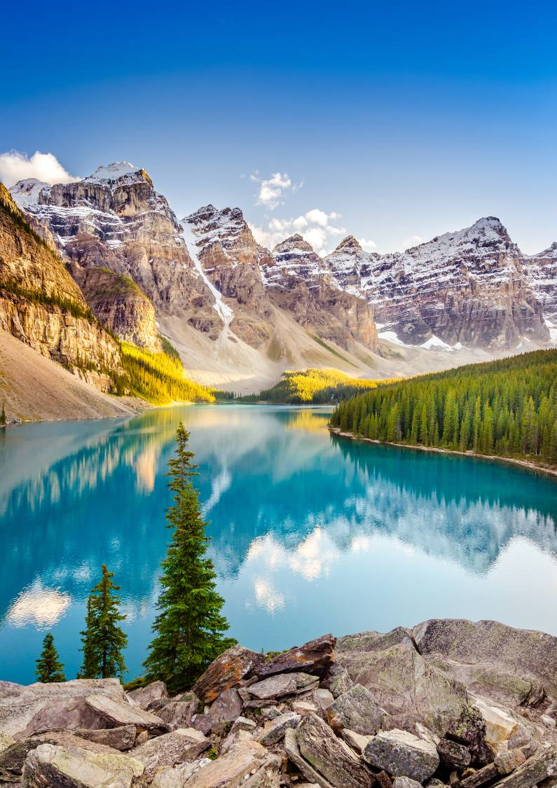
落
基
山
脉
唯/美/加/国

加拿大全景落基山脉及六大国家公园+入住费尔蒙城堡酒店+入住瀑布城+入住古城魁北克城+飞越加拿大4D电影+美食品酒之旅15天深度品质团

★8大名城、6大壮美公园
★入住费尔蒙城堡酒店
★入住世遗古城魁北克城
★入住瀑布城酒店
★流连于世遗古城魁北克，在精致小店偶遇钟爱的小玩意，或坐下喝一杯咖啡，享受属于自己的闲暇时光。
★南方航空，往返直飞。
★美景美食：在瀑布高塔，一边赏瀑布美景，一边享用美味西式三道式餐
★班夫国家公园、贾斯珀国家公园、幽鹤国家公园、库特尼国家公园、冰川国家公园、千岛群岛国家公园
★视觉盛宴：飞越加拿大震撼4D
★品酒之旅：走进美丽的欧垦那根湖，参观著名的葡萄酒庄，品尝加拿大名酒“冰酒

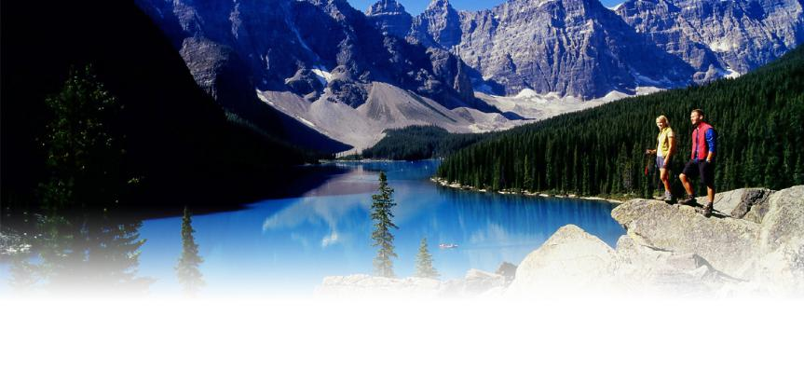
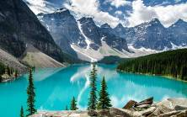
尊享1/ 【8大名城、6大壮美公园】
游遍加拿大东西海岸8大名城，6大壮美公园：千岛群岛国家公园、班夫国家公园、贾斯珀国家公园、幽鹤国家公园、库特尼国家公园、冰川国家公园

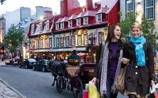
尊享2/ 【住景区酒店，升级费尔蒙城堡酒店】
*入住尼亚加拉瀑布城酒店
*入住费尔蒙城堡酒店
*入住被联合国教科文组织评为世遗城市的魁北克城

尊享3/ 【欧垦娜根基洛纳品酒之旅】
得天独厚的自然优势让基洛纳那被大片美丽的葡萄园和水果园拥抱。其葡萄种植历史可追溯到1859年。现在产区内主要种植着黑皮诺、霞多丽和雷司令等冷凉气候下的葡萄品种。在美丽的季节，在大片葡萄园的包围下，来一场美妙的品酒之旅。
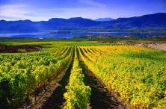

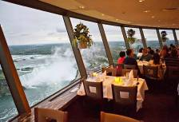
尊享4/ 【视觉与味觉的完美体验】
尼亚加拉大瀑布景观摩天塔（skylon tower）上面的餐厅享用一顿丰盛的西餐三道式，那是俯瞰瀑布的最佳地点。号称世界上最漂亮的尼亚加拉大瀑布就在你的脚下，边享受美食边欣赏美加交界处的美景是一个非常好的体验。

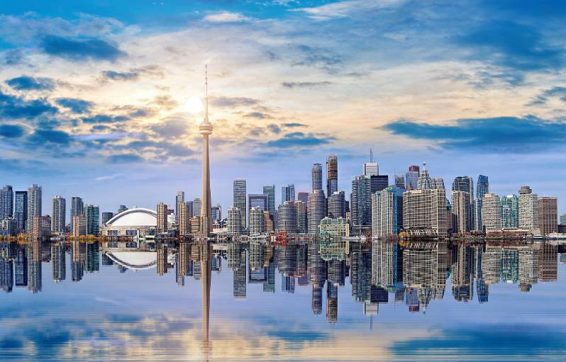
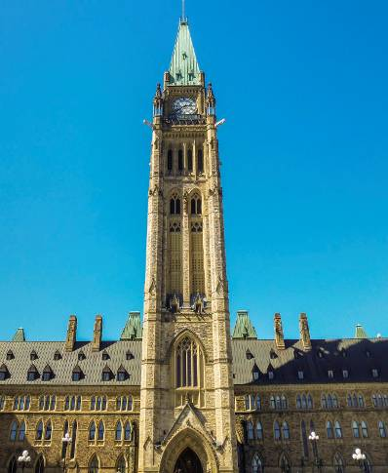
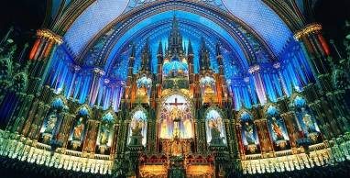
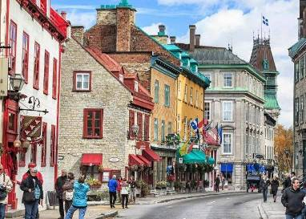
加国古韵
Amazing Canada
特别入住一晚世界遗产古城魁北克城

多伦多、渥太华、蒙特利尔、魁北克城

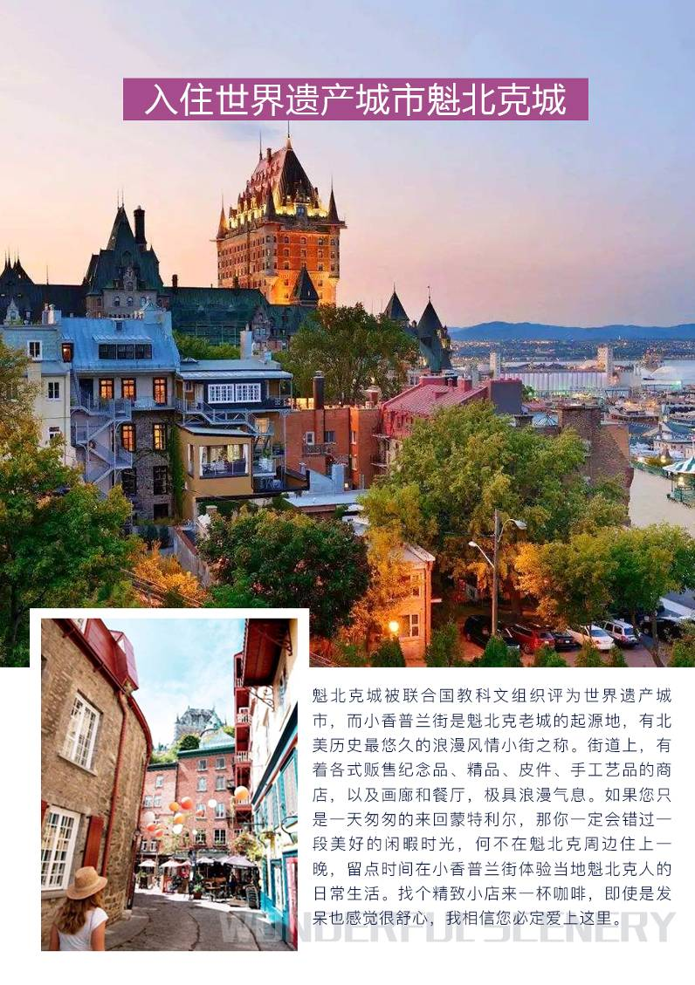

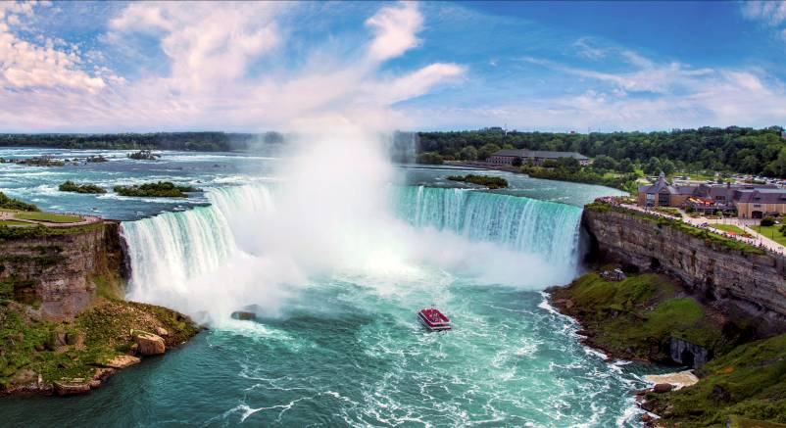
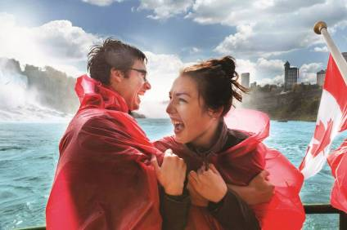
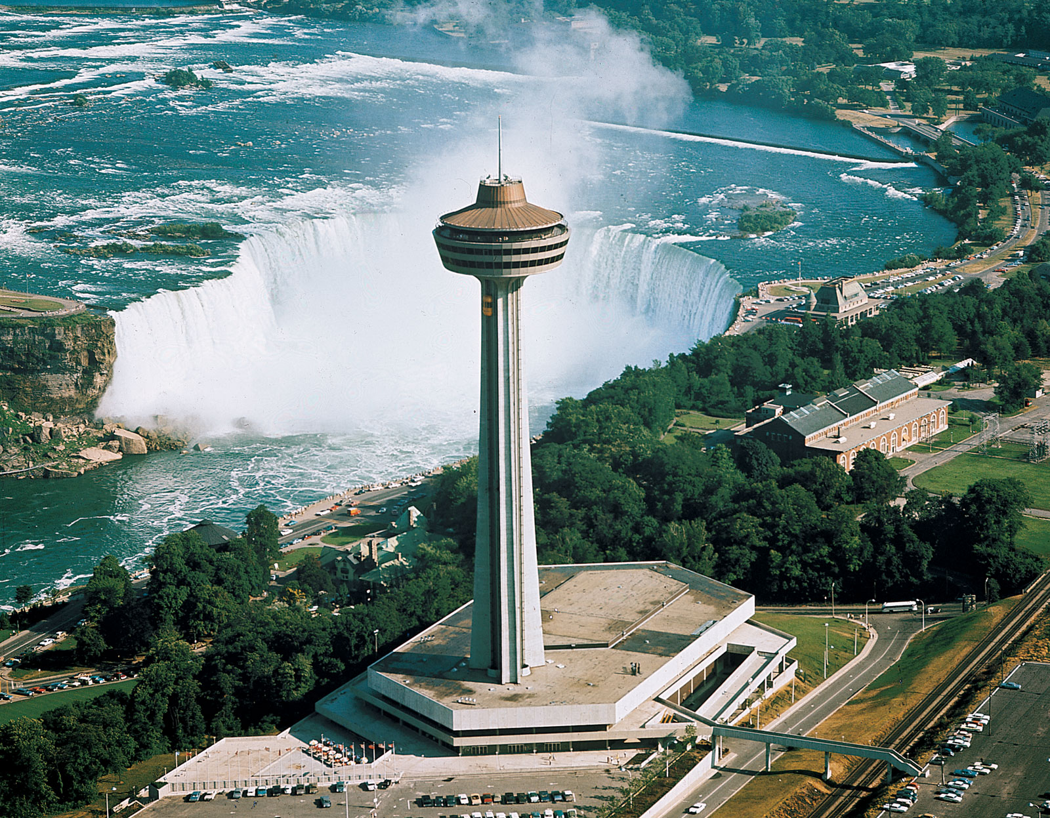
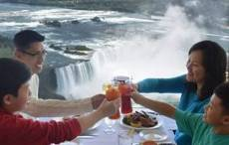
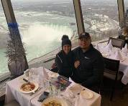
尼亚加拉大瀑布
Niagara Falls
世界三大跨国瀑布之一，壮丽无比
尼亚加拉大瀑布、瀑布餐厅，美食与美景
尼亚加拉大瀑布
尼亚加拉大瀑布位于美国纽约州和加拿大安大略省的交界处，是美洲大陆最著名的奇景之一，也是世界三大跨国瀑布之一。
大瀑布由马蹄形瀑布、美利坚瀑布和新娘面纱瀑布三部分组成，平均流量5720立方米/秒，水声如雷，壮观无比。
俯瞰尼亚加拉大瀑布的景观餐厅
Skylon Tower观瀑塔，最佳的景观餐厅。号称世界上最漂亮的两个瀑布---尼亚加拉和美国瀑布就在你的脚下，边享受美食边欣赏美加交界处的美景。

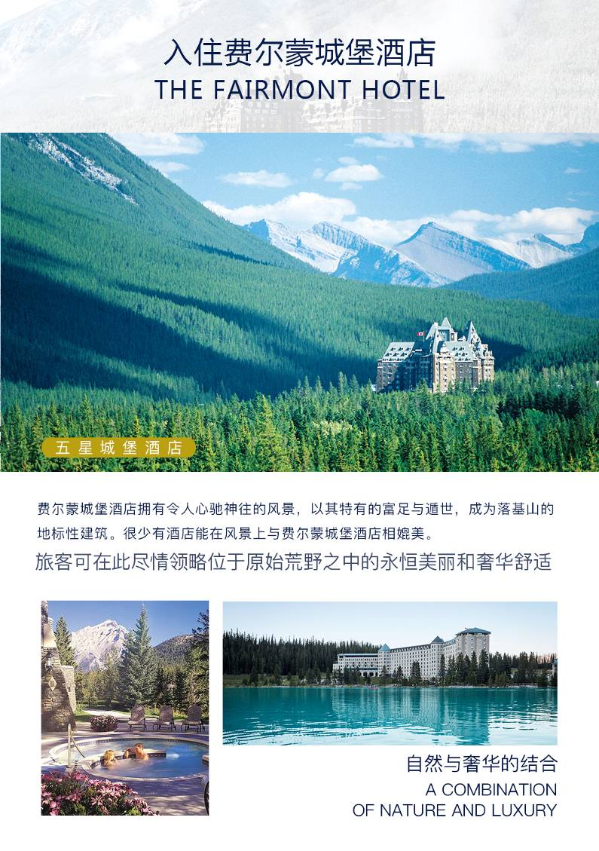

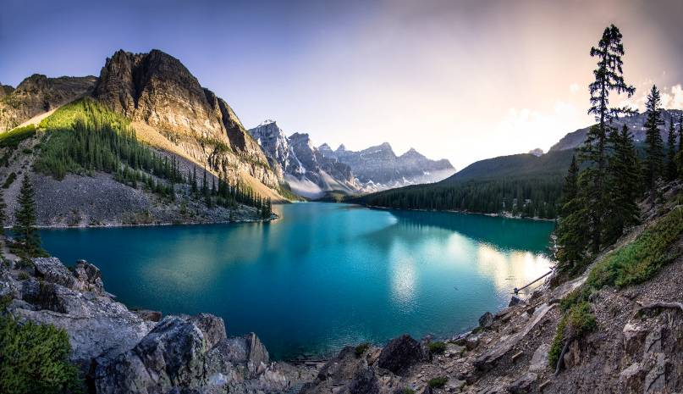
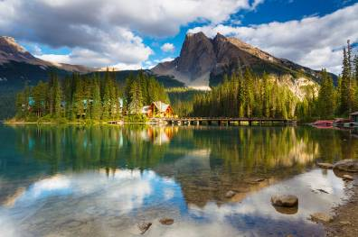
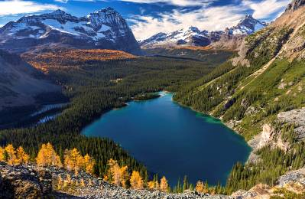
落基山脉
Rocky Mountains
一次走遍加拿大6大国家公园
加拿大风景最美的地区：落基山脉
地球上瑰宝级的自然宝藏
加拿大落基山脉，有着连绵不断的雪山湖泊冰川河流，上千座高耸入云的雪峰。数百个绚丽多彩的湖泊和逶迤壮观的冰川，几十条由冰川融水汇聚而成的河流，蜿蜒穿过雪山间，分别向西向东向北流入太平洋大西洋和北冰洋。在那里你能真真切切地感受到大自然的壮丽，犹如仙境一般。

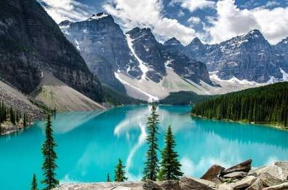

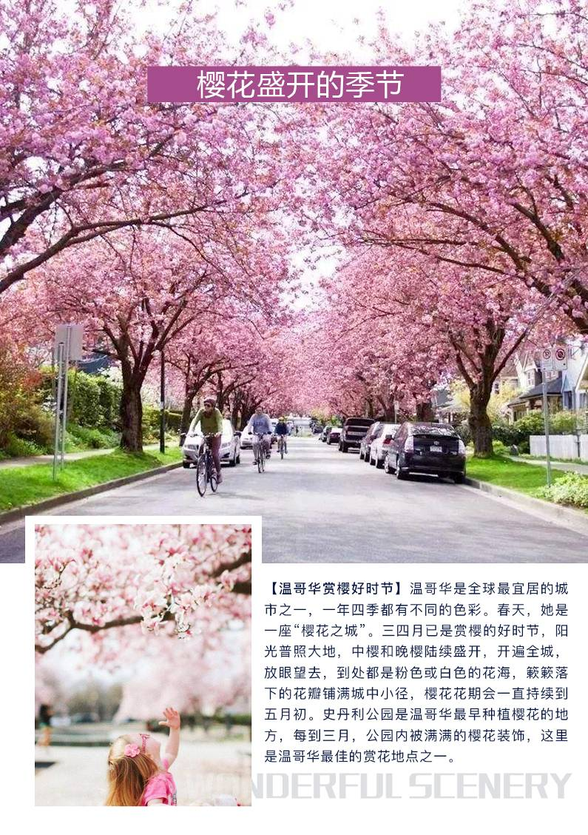

加拿大全景及落基山脉六大国家公园+入住费尔蒙城堡酒店+入住瀑布城+入住古城魁北克城+飞越加拿大4D电影+美食品酒之旅15天赏樱深度品质团（南航）
（广州集中，多伦多入，温哥华出，返回广州）
产品ID：11137L
免费联运城市 | 梅州、汕头、湛江、南宁、海口、三亚、厦门、福州、南昌、赣州、吉安、武汉、襄阳、宜昌、十堰、恩施、长沙、张家界、常德
线路：联运地-广州-多伦多-瀑布城-尼亚加拉大瀑布-金斯顿-千岛群岛国家公园-渥太华-蒙特利尔-魁北克城-卡尔加里-班夫国家公园-贾斯珀国家公园-哥伦比亚冰原大道-库特尼国家公园-落基山天然温泉地区-优鹤国家公园-冰川国家公园-灰熊镇/鲑鱼湾-飞鹰坳-基洛纳-希望镇-温哥华-广州-联运地
第一天4.07 | 联运地广州 参考航班：待告
客人自行乘坐国内联运航班前往广州，抵达后凭身份证自行入住酒店。
（温馨提示：
- 联运航班以航司配送为准，请务必乘坐，不可放弃，否则后续所有航班都会被航空公司取消，后果自负。
- 联运的酒店是航空公司赠送的，以航空公司分配为准。
- 联运出发日期、时间及航班以航空公司最终确定为准！）
餐食 | 早：X午：X晚：X
住宿 | 广州
第二天4.08 | 广州多伦多-瀑布城 参考航班： CZ311 CANYYZ 1530/1830
上午12:30于广州白云国际机场T2航站楼南航柜台集合，乘机飞往加拿大第一大城市—多伦多。抵达后驱车前往瀑布城，入住瀑布城酒店休息，结束当天行程。
【尼亚加拉瀑布城】位于加拿大安大略省南部，坐落尼亚加拉河西岸的尼亚加拉半岛，与美国尼亚加拉瀑布城隔河相望。市内最著名的景观是尼亚加拉瀑布。从加拿大尼亚加拉瀑布城不仅可以看到加拿大境内的瀑布，还可以看到美国境内的瀑布，独特的自然条件，吸引了大批游客前来。晚上的尼亚加拉瀑布城热闹非凡，有各式大型的娱乐城，酒吧，餐厅，特色商店等。
抵达后，入住酒店休息，结束当天行程。
温馨提示：晚上如自由活动，请注意安全。
餐食 | 早：X午：X晚：X
住宿 | 瀑布城酒店
第三天4.09 | 瀑布城-尼亚加拉大瀑布-尼亚加拉湖滨小镇-多伦多-市政厅-议会大厦-多伦多大学-CN塔（不上塔）-圣劳伦斯市场
【尼亚加拉大瀑布】（约40分钟）世界三大跨国瀑布之一，“尼亚加拉”在印第安语中意为“雷神之水”，站在瀑布河畔欣赏加拿大及美国境内的瀑布景观，水花四溅，汹涌澎湃的尼亚加拉大瀑布，你可以细细欣赏大瀑布之美，把这美好时刻定格。
【Skylon Tower三道式餐安排】360°景观旋转观瀑塔餐厅(Skylon Tower)已有51年(1965-2016)的历史，它位于摩天塔顶端的夹层，是全方位观赏尼亚加拉瀑布城景、美加两岸波澜壮阔瀑布景致的制高点。尼亚加拉大瀑布就在你的脚下，边享受美食边欣赏美加交界处的美景是个绝佳的选择！
【尼亚加拉湖滨小镇】（约30分钟）被誉为加拿大最美小镇，世界七大童话小镇之一。走在小镇的街道上你能深深的感受到其浓郁的英格兰风情。小镇的房屋保持着维多利亚时期的建筑风格，古朴中孕育着典雅。
【多伦多】多伦多是加拿大最大的城市、安大略省的省会，也是加拿大的政治、经济、文化和交通中心，世界著名的国际大都市。
【多伦多市政厅】（约20分钟）新市政厅由两个相对的弧形高楼与其中扁球形的会议厅构成，状若含珠之蚌，令人称奇。
【多伦多议会大厦】（约20分钟）整个建筑古老庄严、雄伟壮观、气势宏大，茶色的外表同周围的绿色景观有机的融为一体。大厦其东西两翼建筑风格各异。东翼是欧式建筑风格，西翼的意大利云石和石柱上的恐龙化石更加引人注目。
【多伦多大学】（进校园，约20分钟）世界著名公立研究型大学，享誉全球的顶尖高等学府。
【CN塔】（不上塔，约10分钟）曾被吉尼斯世界纪录大全纪录为最高的国家电视塔，是多伦多的标志。
【圣劳伦斯市场St. Lawrence Market】（约1小时）圣劳伦斯市场这处古老的集市一直沿用至今，历久不衰，平时已是非常热闹，一到周末，市场上就更都挤满农夫、艺术家和艺人，在售卖他们的产品和艺术品。许多古老的库房还被改装成别具特色的住宅、商店、酒吧和餐馆。这个市场在2011年被《世界国家地理》评为全球最佳的食物类市场。吸引当地人和游客的不仅是品种多样的新鲜农产品，还有很多有当地特色的纪念品和小吃。晚餐可在此自理，享用各式美食、海鲜等。（营业时间：8am-6pm）
游毕，送往酒店休息，结束当天行程。
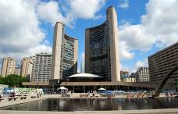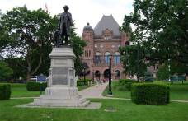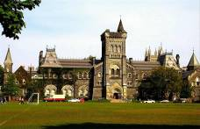
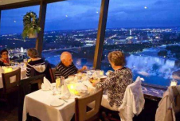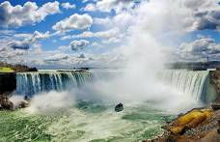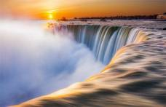
餐食 | 早：V午：V晚： X
住宿 | 多伦多
第四天4.10 | 多伦多-金斯顿-KINGSTON皇后大学-市政大厅-皇家军事学院-千岛群岛国家公园-渥太华
【金斯顿】金斯顿因为拥有很多采用当地灰岩石修建的19世纪的老房子，又被称为“石灰岩城”，历来是“兵家必争之地”。
【KINGSTON皇后大学】以石灰岩为主独特的新罗马式和哥德复兴式建筑随处可见。
【金斯顿市政大厅】这座T型建筑建于1840年初，秉承19世纪流行于英帝国的托斯卡纳设计风格，并以高大的穹顶和耸立在上方的钟楼成为金斯顿的标志性建筑，朝南面对着安大略湖。
【皇家军事学院】加拿大军队最高军事学府，该学院创建于1947年。
（金斯顿市区游游览时间共约30分钟）
【千岛群岛国家公园】整个公园内的河道与岛屿完全系天然形成。园内圣劳伦斯河面上星罗棋布地散布着1800多个。这些岛屿如繁星般散落在翠绿、浩瀚的圣劳伦斯河上，绿岛与碧水辉映，画面宛若仙境。因优良的自然环境、气候和丰富物种，2002年联合国将千岛群岛国家公园指定为世界生物圈保护区。
【渥太华】渥太华是加拿大首都，是联邦政府的所在地。国家机构、山林、公园、水道以及不同风格的历史建筑构成了渥太华独特的景观。这里是中国国家领导人到访加拿大的必到之地，是中国人家喻户晓的“大山”的故乡。
游毕，送往酒店休息，结束当天行程。
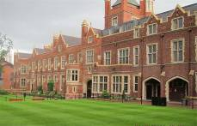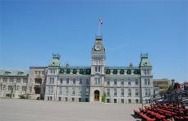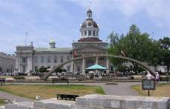
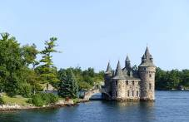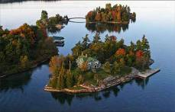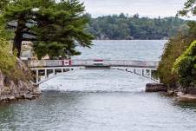
餐食 | 早：V午：V晚：V
住宿 | 渥太华
第五天4.11 | 渥太华-国会大厦-总督府-拜沃德市场（Byward Market）-蒙特利尔-旧城-诺丹圣母大教堂-圣约瑟大教堂-奥林匹克运动会场
【渥太华国会大厦】（外观约30分钟）由三栋哥特式的建筑组成，是目前加拿大政府及参议院的所在地。大楼中，最引人注目的是高约87公尺的【和平塔】、【国会广场】及百年【不熄之火】。
【渥太华河】（车览）渥太华河是加拿大的主要河流之一，用于界定安大略和魁北克省。
【使馆区】（车览）众多驻外使领馆。
【渥太华总督府】（外观约30分钟）这里是嘉奖加拿大优秀公民和接待世界各国领导人的荣誉之处。
【拜沃德市场（Byward Market）】（约1小时）这是渥太华最古老最热闹的公共市场，曾几可时，奥巴马前往机场途中，还要特地停一停拜沃德市场，并在市场门口的烘培店购买蛋糕甜品。这里容纳了数百家饭店、酒吧和精品屋，夏秋的白天还有露天的农场品摊档，此外还有现场音乐、街头表演等娱乐项目，供你吃饱喝足之后欣赏。
【蒙特利尔】蒙特利尔，又称满地可，是加拿大魁北克省的经济中心和主要港口，也是该省面积最大的城市，是繁荣的国际大都市，加拿大第二大城市、魁北克省最大城市，拥有独特的法国文化底蕴，被认为北美的“浪漫之都”。
【旧城】（约20分钟）300年前这里曾是繁忙的港口，鹅卵石街道还是殖民地时法国人铺设的，老城的建筑风格是典型的欧式，很多建筑都有百年历史。
【诺丹圣母大教堂】（外观约10分钟）建于1829年的哥特式的天主教堂，双塔高近70公尺，西边的塔上还挂有北美最古老的时钟。
【圣约瑟大教堂】（约30分钟）精周细刻、金碧辉煌、流光溢彩的艺术建筑。
【奥林匹克运动会场】（外观约10分钟）是1976年夏季奥林匹克运动会的主场地，可容纳5万6040人。拥有一座高175米的高塔，为世界上最高的倾斜建筑物。
游毕，送往酒店休息，结束当天行程。
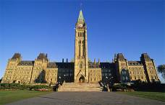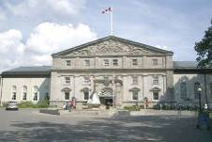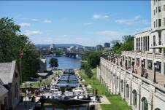
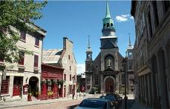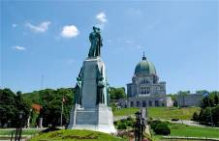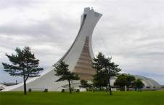
餐食 | 早：V午：X晚：V
住宿 | 蒙特利尔
第六天4.12 | 蒙特利尔-圣安妮峡谷-魁北克城
【圣安妮峡谷】（约40分钟）圣安妮大峡谷距离魁北克城40公里的一个沉积岩峡谷，是加拿大地盾（地球上最古老的岩石）的一部分。 峡谷内林木茂密、地势崎岖，瀑布林立，其中最大的瀑布落差达74米。瀑布水量充沛，只要天气晴好，常常能够在瀑布前看到彩虹。这里风景秀美，曾被Oryx杂志评为“全球最美5大峡谷之一”。
【魁北克城】魁北克城是一座法兰西风味浓郁、历史悠久的文化名城，是北美洲所有城市中唯一被联合国教科文组织列入世界遗迹保存名单的城市。
【魁北克老城】（约1.5小时）小香普兰街是魁北克老城的起源地，有北美历史最悠久的浪漫风情小街之称。街道上，有着各式贩售纪念品、精品、皮件、手工艺品的商店，以及画廊和餐厅，极具浪漫气息。如果您只是一天匆匆的来回蒙特利尔，那你一定会错过一段美好的闲暇时光，何不在魁北克周边住上一晚，留点时间在小香普兰街体验当地魁北克人的日常生活。这里美食和咖啡店众多，复古的石头建筑搭配明媚的阳光，找个精致小店来一杯咖啡，即使是发呆也感觉很舒心，我相信您必定爱上这里。
游毕，送往酒店休息，结束当天行程。
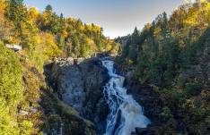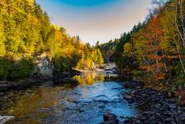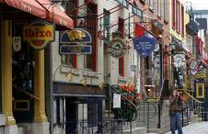
餐食 | 早：V午：V晚：V
住宿 | 魁北克城
第七天4.13 | 魁北克城-蒙特利尔
【凯旋圣母教堂】皇家广场的南面，有一座石头结构的教堂，始建于1688年，直到1723年才完工。教堂所建之处，是1608年桑普兰建造城堡的地方，为了对能够最终艰辛地躲避1690年和1711年的英国攻击表示感谢之情，故而命名为“凯旋”。
【炮台公园】三处别具特色的历史建筑：1712年始建的王妃城堡、1818年建成的机关总部和1903年建成的兵工厂。
【古代军事要塞】军事防御要塞，城堡耸立于圣劳伦斯河的断崖上，扼守着圣劳伦斯运输河道的咽喉，被称作是当年大英帝国在北美最坚固的要塞之一，同时也称其为北美的直布罗陀。城堡大门上挂着22团的团徽，团徽中间是个海狸，象征着皮毛贸易。
【芳缇娜城堡】由建筑师BrucePrice设计，落成于1893年，是加拿大太平洋铁路公司建于19世纪末的一系列古堡大饭店之一。
（魁北克城凯旋圣母教堂+炮台公园+古代军事要塞+芳缇娜城堡 游览时间共1.5小时）
游毕，返回蒙特利尔入住酒店休息，结束当天行程。
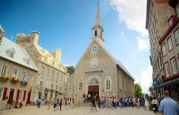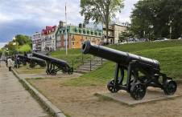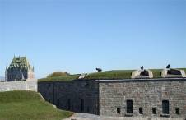
餐食 | 早：V午：V晚：V
住宿 | 蒙特利尔
第八天4.14 | 蒙特利尔卡尔加里-班夫国家公园-露易丝湖-弓河瀑布-落基山温泉周边地区 参考航班：待告
【卡尔加里】卡尔加里是艾伯塔省经济、金融、政治和文化中心，也是该省最大的城市。这里仿佛是连接国家公园和城市的时光门。大名鼎鼎断背山的拍摄地，群山环绕。
【旋转塔】（外观，15分钟）卡尔加里的地标，1988年冬季奥运会的时候，在塔顶点燃了一把火炬，从远处看，整个卡尔加里塔就成了世界上最大的一支火炬。直到现在，那支火炬在某些特殊时刻还会点燃。无论在卡尔加里市区的任何地方，都能看到这座白色的高塔。
【斯蒂芬大道】（约25分钟）位于卡尔加里市中心的中央，跨越了东南方的第1街区到西南方的第4街区，是卡城最主要的步行街。两旁都是有着百年历史的老建筑，沿袭了19世纪后期、20世纪初期的时髦风格。
【班夫国家公园】是加拿大历史最悠久的国家公园，也是世界上最早的3个国家森林公园之一，遍布冰川、温泉、松林、湖泊，园内的植物动物种类繁多。其中，【魔鬼岩】（约10分钟）印地安人传说中鬼怪出没的地点；【惊奇之角】（约10分钟）绝佳的风景照片拍摄地点。
【露易丝湖】露易丝湖被誉为“落基山脉上的蓝宝石”，这里也是北美最受摄影师青睐的湖泊。露易丝湖源自维多利亚冰川，湖水碧绿清澈，远望就像镶嵌在落基山脉中的一颗翡翠。
【弓河瀑布】沿着蜿蜒曲折的弓河，观看优美的瀑布。
游毕，送往酒店休息，结束当天行程。
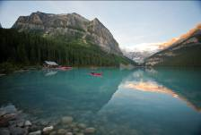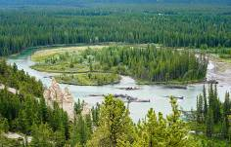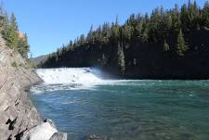
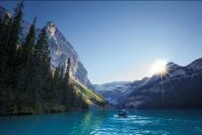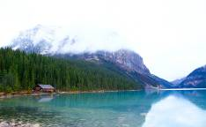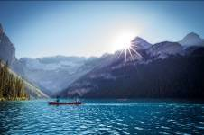
餐食 | 早：X午：X晚：V
住宿 | 落基山温泉周边地区
第九天4.15 | 落基山温泉周边地区-贾斯珀国家公园-哥伦比亚冰原大道-库特尼国家公园-费尔蒙酒店
【贾斯珀国家公园】是加拿大著名的高山国家公园之一，也是加拿大落基山脉最大型的国家公园，位于艾伯塔省落基山脉最北边。
【哥伦比亚冰原大道】踏上世界地理杂志推荐的“世界上美丽的公路”，前往除北极圈外，全世界最大的冰原遗迹。
【库特尼国家公园】园内的地貌是由于冰川和河水的侵蚀作用而形成，因同时拥有寒带冰河风貌及热带植物景观而闻名，动植物为典型的高山动物，罕见而又稀奇，融合了峡谷、冰河、高山的天然景观，更有无与伦比的魅力。其中，【落基山温泉地区】镭温泉是加拿大最具规模的矿物温泉。温泉是班夫国家公园诞生最主要的原因之一，已有百年历史。当初原住民将温泉当作圣水用来治病保平安。您可一边欣赏着积雪的落基山脉，一边泡着温泉，保证让您永生难忘(请自备泳衣)。
游毕，送往酒店休息，结束当天行程。
【酒店特别升级】此晚升级一晚落基山费尔蒙酒店。注：落基山费尔蒙酒店预定时酒店不保证床型，根据当晚酒店的床型实际空余情况安排，或是大床房，或是双床房，请谅解并知悉，谢谢。
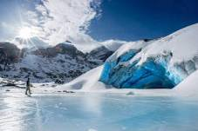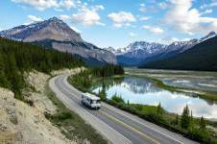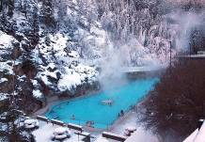
餐食 | 早：V午：V晚：V
住宿 | 落基山费尔蒙酒店
第十天4.16 | 落基山费尔蒙酒店-优鹤国家公园-冰川国家公园-灰熊镇/鲑鱼湾
【优鹤国家公园】加拿大落基山脉国家公园中面积最小的一座，却以壮观、瑰丽、险峻的景观，让人叹为观止，毫不逊色。游览翡翠湖，位于优鹤国家公园内，翡翠湖美丽迷人，湖水之翠绿足令人称奇，被誉为“落基山的翡翠”。
【冰川国家公园】（沿途车览）始建于1886年，是加拿大历史上的第二座国家公园，它位于加拿大英属哥伦比亚省的落矶山脉上。冰川退缩后留下许许多多美丽的山川、湖泊、瀑布等，风景从大到小都变化万千，非常精致，参观【罗杰士峡谷通道】。
【飞鹰坳】这是太平洋铁路东西横贯的接驳点，也是这条铁路钉下【最后一颗钉】（The Last Spike）竣工的地方。
游毕，送往酒店休息，结束当天行程。
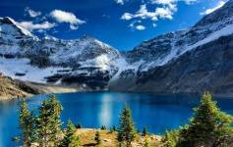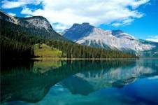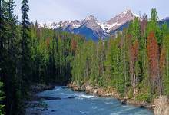
餐食 | 早：V午：V晚：V
住宿 | 灰熊镇/鲑鱼湾
第十一天4.17 | 灰熊镇/鲑鱼湾-基洛纳-酒庄品酒-希望镇-温哥华
【飞鹰坳】这是太平洋铁路东西横贯的接驳点，也是这条铁路钉下【最后一颗钉】（The Last Spike）竣工的地方。
【奥根娜根湖】了解这里的印第安传说及搜寻居住在这里的湖怪Ogopogo。继而参观奥根娜根酿酒区著名的
【Grizzli酒庄品酒】（约40分钟）（Grizzli Winery）得天独厚的自然优势让基洛纳那被大片美丽的葡萄园和水果园拥抱。其葡萄种植历史可追溯到1859年。现在产区内主要种植着黑皮诺、霞多丽和雷司令等冷凉气候下的葡萄品种。在美丽的季节，在大片葡萄园的包围下，到访著名的Grizzli酒庄，放松身心，来一场美妙的品酒之旅，了解酿制红、白葡萄酒及购买当地特产的冰酒或红、白葡萄酒，这里的冰酒尤为著名， 除此之外，这里还盛产蓝莓酒、樱桃酒。
【希望镇】《第一滴血》的拍摄地，也是百年前淘金时期的美丽小镇。
【温哥华】温哥华是加拿大的主要港口城市和重要经济中心，也是加拿大西部的政治、文化、旅游和交通中心，既有优美的自然风光也不乏大都会的繁华和气派。
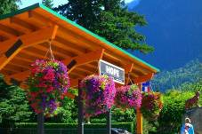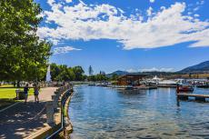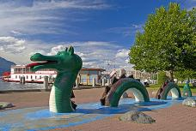
餐食 | 早：V午：V晚：V
住宿 | 温哥华地区
第十二天4.18 | 温哥华
此日自选参加经旅行社精心挑选当地有资质有保障的精彩活动！此日不含午晚餐、交通及领队导游服务。
*推荐自选项目：【维多利亚一日游】
【维多利亚】维多利亚秀美且宁静，气候温和，市内和近郊多公园，素有"花园城市"之称，是深海渔船基地和著名的游览胜地。
【布查特花园】（约1小时）这个占地五十英亩的私家花园，种植有各式花卉琳琅满目，根据季节，种植不同的花卉，徜徉在烂漫色彩和芬芳气息里。
【维多利亚唐人街】加拿大历史最悠久的唐人街。
【卑斯省省议会大楼】古典欧式建筑风格，外部宏伟气派。
【帝后酒店】堡垒式的大楼帝王气派一如往昔。建筑高大精致，墙上爬满绿色藤蔓，直到房顶。据说，英国女皇到维多利亚，即下榻于此。
【“零点里程碑”】加拿大国道一号公路的终点。
（维多利亚市区游游览时间共约30分钟）
温馨提示：身处境外，人生地不熟，不参加推荐项目的客人，请务必注意财产和人身安全！
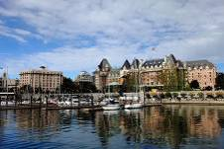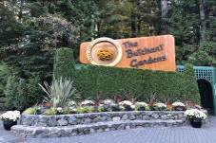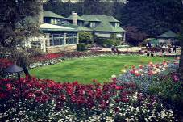
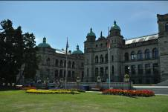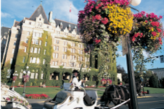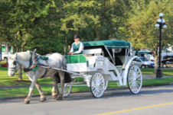
餐食 | 早：V午：X晚：X
住宿 | 温哥华地区
第十三天4.19 | 温哥华-唐人街-煤气镇-加拿大广场-史坦利公园-亚瑟格兰名品Outlet
【唐人街】（约10分钟）位于市中心商业繁华地段，除了中国游客外，也有许多其他国家的游客前来游览。逢年过节，华人在此举办庆祝会、花市、武术、功夫表演等，“千禧门”是温哥华唐人街的标志性建筑之一。
【煤气镇】（约15分钟）温哥华市民最早期的聚居地。
【蒸汽钟】1854年，一个叫桑德斯的聪明人巧妙地利用这个散蒸汽口的废蒸汽，建成了这座当时世界上独一无二的蒸汽钟。
【加拿大广场】（约15分钟）温哥华象征的建筑，这里是豪华游轮，加拿大铁路、水上飞机，市内交通的集散中心。
【飞越加拿大】（约25分钟）观看4D电影《飞越加拿大》（FlyOverCanada），让您体验直升机上俯瞰雄伟壮观的加拿大全境美景。
【史坦利公园】（约30分钟）漫步在红砖与鹅卵石铺成的小径上，感受百年沧桑的维多利亚式建筑，体会古欧洲韵味，游览占地400万平方米的市西北角，这里有千年古树的原始森林，在此可以了解到当地印第安部落的图腾柱。春天，这里是赏樱胜地，秋天，则是赏枫圣地。
【亚瑟格兰名品Outlet】（约1.5小时）BC省首个豪华Outlets，多达150家商店，以及最多达21个欧洲奢侈品进驻。这里有Coach、Tumi、Armani、Polo、Ralph Lauren、Calvin Klein等众多品牌。
游毕，送往酒店休息，结束当天行程。
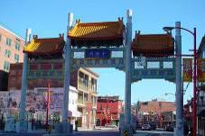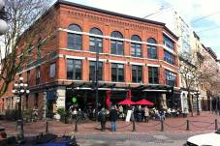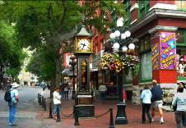
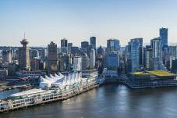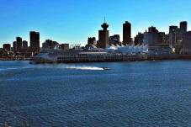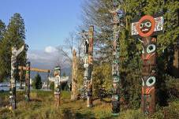
餐食 | 早：V午：V晚：X
住宿 | 温哥华地区
第十四天4.20 | 温哥华广州 参考航班： CZ330 YVRCAN 1250/1700+1
早餐后，乘车前往机场候机，可在机场DFS（Duty Free Shop）自由购物。搭乘国际航班返回广州，跨越国际日期变更线，夜宿航机上。
餐食 | 早：V 午：X晚：X
住宿 | 航班上
第十五天4.21 | 广州联运地
上午抵达广州白云机场后散团，结束行程，或自行乘机返回联运地，返回温馨的家。
（温馨提示：联运出发日期、时间及航班以航空公司安排为准！）
餐食 | 早：X午：X晚：X
住宿 | 温馨的家

***旅行社将根据最终确认的航班时间、首末站城市对行程游览顺序一并调整，最终以出团说明会或出团前（集合地）派发的行程表为准。****

注意事项说明目录
- 有关参团费用
- 有关未成年人及老年人参团
- 有关购物店
- 有关参团和脱团的旅游法说明
- 加拿大旅行自选项目表
- 参考酒店
- 不随行父母同意函
- 失信人特别约定
- 加拿大出团须知

一、有关参团费用
费用包含 | 1 | 全程机票经济舱票价、机场税（费）及燃油附加费；
费用包含 | 2 | 行程所列酒店住宿（2人1间，具有独立卫生间，空调）；  注：因北美城市分布松散，且地广人稀，酒店风格与国内相反。大部分酒店普通楼层较低，平面广，多为2-3层楼高酒店，请提前知晓。
费用包含 | 3 | 行程所列餐费（转候机及自由活动期间除外），酒店内及酒店外早餐相结合，酒店外早餐餐标为CAD5/餐/人，正餐以中式围餐（10人六菜一汤）或中式自助餐为主，加拿大午餐餐标CAD11/餐/人，晚餐餐标CAD12/餐/人，不含酒水；  注：加拿大的中餐厅在规模和口味上与国内相比有很大的差距，中餐厅规模都比较小，环境不如国内，饭菜口味为了适应当地的饮食习惯都已经比较西化，而且由于当地原材料和调料不够齐全，口味不纯正，故希望游客能够理解。另北美地区当地中餐厅，口味多偏清淡，内地喜爱重口味（咸、辣）可建议自备一些辣酱、榨菜（注意必须有真空包装方可）
费用包含 | 4 | 行程所列游览期间空调旅行车，保证一人一正座；
费用包含 | 5 | 行程所列景点第一门票（注：Skylon Tower三道式餐、圣安妮峡谷、圣约瑟大教堂、库特尼国家公园、班夫国家公园、贾斯珀国家公园、优鹤国家公园、镭温泉；飞越加拿大4D电影；特别升级一晚瀑布边酒店和一晚落基山费尔蒙酒店）；
费用包含 | 6 | 专业领队服务，含司机领队工资（不含司导服务费）
费用包含 | 7 | 价值30万中国人寿旅游意外保险
费用未含 | 1 | 本次行程签证费用；
费用未含 | 2 | 护照费、申请签证中准备相关材料所需的制作、手续费，如未成年人所需的公证书、认证费
费用未含 | 3 | 国内段往返地面交通；
费用未含 | 4 | 全程司导服务费CNY1500/人；
费用未含 | 5 | 额外游览用车超时费（导游和司机每天正常工作时间不超过9小时，如超时需加收超时费）；
费用未含 | 6 | 行程中所列游览活动之外项目所需的费用；
费用未含 | 7 | 单间差CNY4490/全程(分房以同性别客人住一房为原则，如需住单人间，报名时应提出申请，并补交单间差（如因客人在团上调整与他人拼住，费用不退！）；如报名时为夫妻、母子/父女（子、女需占床）、兄弟姐妹需住一间房请提前告知，在不影响整团出现单人间的情况下予以安排同住，否则以我社安排分房为准；  注：12岁以下不占床小童减团费CNY2245/人，占床小童按成人价收取。
费用未含 | 8 | 在机场内转机、候机及在飞机上时间及自由活动期间用餐由客人自理。(在美国内陆的航班不提供免费的飞机餐)；
费用未含 | 9 | 出入境行李的海关税、全程行李搬运费、保管费以及行李托运费（目前加拿大国际段有两件免费行李托运， (仅供参考)；而加拿大内陆段均无免费行李托运，内陆段行李托运费为CAD25-50/件 (仅供参考，实际情况以当地机场航司柜台要求为准)；国际段及内陆段行李重量不得超过50磅/件，长宽高尺寸最大不得超过157厘米/件，超过部分另外征收超重费；行李的实际收费请以航空公司柜台收费为准。以上为航空公司行李费的最新政策，如有政策变更，请以航空公司柜台收费为准。）；
费用未含 | 10 | 客人个人消费及其他私人性开支。例如交通工具上非免费餐饮费、洗衣、理发、电话、饮料、烟酒、付费电视、行李搬运、邮寄、购物、行程列明以外的用餐或宴请等；自由活动期间交通费；
费用未含 | 11 | 因个人原因滞留产生的一切费用；
费用未含 | 12 | 因气候或飞机、车辆、船只等交通工具发生故障导致时间延误或行程变更引起的经济损失和责任以及行李在航班托运期间的造成损坏的经济损失和责任。特别提醒：因以上不可抗力因素而额外产生费用的，均需要客人自行承担。

二、有关未成年人及老年人参团
18岁以下未成年人参团必备文件 | - 未成年人独自参团旅游 | - 父母双方签写的“不随行父母同意函”  - 出生证复印件
18岁以下未成年人参团必备文件 | - 未成年人与父或母其中一方参团旅游 | - 父或母其中一方签写的“不随行父母同意函”  - 出生证复印件
18岁以下未成年人参团必备文件 | - 未成年人与父或母其中一方参团旅游，父母离异但同时拥有抚养权 | - 未随行的父或母签写的“不随行父母同意函”  - 父母离婚判决书或协议书复印件
18岁以下未成年人参团必备文件 | - 未成年人与父或母其中一方参团旅游，父母离异，只其中一方拥有抚养权 | - 父或母其中一方签写的“不随行父母同意函”（若有）  - 父母离婚判决书或协议书复印件
18岁以下未成年人参团必备文件 | - 未成年人与法定监护人或领养父母参团旅游 | - 领养文件  - 户口本的复印件
65 岁以上老年人参团必备文件 | - 年满65以上老年人 | - 务必购买境外救援险：建议安联，美亚等保险
65 岁以上老年人参团必备文件 | - 年满80岁以上老年人 | - 务必购买境外救援险：建议安联，美亚等保险  - 医院近一个月内健康证明  - 必须有50岁以下年轻人陪同

三、有关购物店
城市 | 店名 |  | 可购物内容 | 购物时间
基隆拿 | 奥根娜根酿酒区著名酿酒厂：Grizzli Winery |  | 当地特产的冰酒或红、白葡萄酒。 | 约40分钟
购物  温馨提示 | 1 | 为防止疲劳驾驶，行程中途经的休息站、加油站、公共卫生间等地停留仅供休息和方便之用，不建议游客购物，游客因购物产生的纠纷与本社无关
购物  温馨提示 | 2 | 根据中国海关总署的规定，旅客在境外购买的物品，在进入中国海关时可能需要征收关税。详细内容见《中华人民共和国海关总署公告2010年第54号文件》。
购物  温馨提示 | 3 | 所有购物场所绝不强迫，如因行程安排、天气等原因无法安排，请您理解；
购物  温馨提示 | 4 | 所有商品均明码标价，请您在购买之前务必慎重考虑，一旦确认购买付费后非质量问题一律不予退还；
购物  温馨提示 | 5 | 不增加行程中列明以外的额外购物店（如要求增加须经全体团员签字同意方可增加）；
购物  温馨提示 | 6 | 购物安排是应客人要求而增加的项目，客人应本着“自愿自费”的原则，导游将不会带有任何强迫因素

四、有关参团和脱团的旅游法说明
旅游法说明 | 关于脱团 | - 旅游法第十六条规定：出境旅游者不得在境外非法滞留，随团出境的旅游者不得擅自分团、脱团（同样适用自备签证的参团游客）。游客在境外有任何形式的脱团我社都将收取200至1000美金不等的罚金，并写书面说明，拒不交罚金且脱团的游客将视为主动解除与旅行社签定的旅游合同，我社将取消此游客后面行程的一切食宿等安排。游客在境外有任何形式的滞留不归，我社都将第一时间通报中国和目的地国司法机构，客人将被列入中国和目的地国移民局的出入境黑名单里。
旅游法说明 | 关于脱团 | - 此次旅行是跟团游，不是自由行，旅行社需要全程对游客的安全事宜负责，请大家不要参加由境外第三方组织的游览活动，因为我们无法确认这些活动是否是正规经营，是否有购买商业保险，是否在出现紧急情况时能给予全力协助，回国后还有连带问题的是否可以连带解决等等。如游客参加了由境外第三方组织的活动，我社将收取200美金/人的违约金，并写书面说明，拒绝缴纳违约金和写书面说明的游客将视为主动解除与旅行社签定的旅游合同，我社将取消此游客后面行程的一切食宿等安排。  我们建议大家参加报名时拿到的行程里面公示的自费活动，因为一旦有需要协助的，地接社组团社导游领队都会全部给予您全力的协助，并且我们所推荐的自费活动全部为正规的营业单位。一次美好的旅程，首先是建立在安全安心的基础上，旅行是放松，绝对不是冒险 ！
旅游法说明 | 关于脱团 | - 分团、脱团：客人应按合同约定全程随团游览，若客人自行分团、脱团，所交费用不予退还，客人对此表示同意。
旅游法说明 | 护照管理 | 在美国/加拿大期间妥善保存好自己的护照，因为在外购物、刷卡和办理登机手续等等都要用到护照。
旅游法说明 | 物品管理 | 客人应妥善保管自己的行李物品（特别是现金、有价证券以及贵重物品等）。
旅游法说明 | 出团通知 | 如合作社擅自更改《出团通知》，与我社不同，由此产生的一切问题由合作社承担。
旅游法说明 | 摄影点 | 行程中提及的摄影亮点仅根据相关资料整理后提供参考，受天气、日照等自然环境因素影响存在较大的不确定性，敬请留意。
旅游法说明 | 意见表 | 意见表用于评估领队、导游及当地接待的服务质量，为保证客人的有效权益，请务必如实填写！
旅游法说明 | 敬请游客遵守我国及旅游目的地国家的相关法律、法规、社会公德、风俗习惯、宗教 禁忌，不得参与任何违反以上项目的活动

五、加拿大旅行自选项目表
城市 | 自费项目 | 价格 | 内容介绍 | 费用所含的明细 | 可成行的人数
班  夫 | 硫磺山缆车 | CAD75/人 | 来到班夫首先要做的第一件事就是乘坐班夫空中缆车（Banff Gondola），镌刻无与伦比的班夫全景印象。缆车为四人座，透过高速缆车的玻璃窗可以鸟瞰美丽的山景，约8分钟到达2285米高的山顶后，您可一览班夫、弓河谷、明尼汪卡湖等令人屏息的美景，远眺雄伟的落基山脉。山顶有北美最高的餐厅。（约3小时） | 门票  车费  服务费 | 全团50%以上
温  哥  华 | 卡布兰奴吊桥公园 | CAD75 | 始建于1899年，号称是全球最高最长的人行吊桥。距离桥底下的卡布兰奴河约有230米高，吊桥全长约137米，是世界最长最高的步行天桥。 | 预订费  门票  车费  服务费 | 全团
维  多  利  亚 | 维多利亚一日游 | CAD250/人 | 早餐后专车前往码头，搭乘卑诗渡轮前往英国典型风味的温哥华岛，抵达后驾车至闻名世界的布查花园（不少于60分钟），您可以欣赏各国的奇异花卉。布查特花园从1904 年开始修建，经过几代人的辛勤努力，已经成为园艺艺术领域中的一枝奇葩，是世界著名的第二大花园。途经比根山公园及零的起点，为横贯全加拿大东西两岸公路的西岸起点。然后转往卑诗省首府─维多利亚市，参观省议会大厅、中国城及市区观光，傍晚搭乘渡轮返回温哥华。 | 预订费  布查特花园门票  车费  BC渡轮费用  午餐  服务费 | 全团80%以上
尼  亚  加  拉  大  瀑  布 | Hornblower游轮 | CAD65/人 | 乘坐崭新的瀑布游船，向尼亚加拉瀑布逆流而上，近距离体验瀑布的震撼气场。（10月25日至次年4月中旬期间停开）  IMAX大屏幕电影，中文讲解，讲述了瀑布的动人传说和历史。 | 预订费、船费、服务费、保险 | 全团80%以上
千  岛  湖 | 千岛群岛游船  （不少于50分钟） | CAD70/人 | 加拿大三大自然奇观之一，是冰川时期的产物，与大西洋相通。千岛湖水量丰沛，河面宽达十余英里，大大小小的山峰都变成湖中岛，放眼望去，星罗棋布，洋洋洒洒，俨然一个动人的天堂。（10月中旬至次年4月底期间停开） | 预订费  船费  服务费  保险 | 全团50%以上
说明： 1、自选项目价格包含预订费、门票、车费、导游和司机服务费、停车费等综合费用；
2、自选项目是在不影响正常行程活动内容前提下的推荐性项目，导游组织自选活动不带任何强迫因素，客人应本着“自费自愿”的原则参加；
3、旅行社不会售卖此表格以外的任何自费项目，如全体客人一致要求参加非推荐自费表内项目，请全团客人签字同意，导游方可安排；
4、请您在参加之前请务必慎重考虑，一旦签字确认参加并付费后将无法退款；
5、客人自选项目是否最终成行由当时的实际情况而定；
6、受境外门票涨幅及淡旺季影响，实际自费项目费用以出团通知书为准；

六、参考酒店
全程各城市住宿使用以下表中参考酒店，具体安排请以出团通知书为准:
多伦多 | CLARION INN/COMFORT INN/DAYS INN /QUALITY INN /RAMADA HOTEL/TRAVELODGE HOTEL/BEST WESTERN/SUPER 8/SLEEP INN/ LA QUINTA INN/ BAYMONT INN & SUITES/ECONO LODGE或同级
渥太华 | WELCOMINN/CLARION INN/COMFORT INN/DAYS INN /QUALITY INN /RAMADA HOTEL/RED ROOF INN/TRAVELODGE HOTEL/BEST WESTERN/SUPER 8/SLEEP INN/ LA QUINTA INN/ BAYMONT INN & SUITES/ECONO LODGE/MOTEL ADAM或同级
魁北克 | CLARION INN/COMFORT INN/DAYS INN /QUALITY INN /RAMADA HOTEL/RED ROOF INN/TRAVELODGE HOTEL/BEST WESTERN/SUPER 8/SLEEP INN/ LA QUINTA INN/ BAYMONT INN & SUITES/ECONO LODGE或同级
蒙特利尔 | CLARION INN/COMFORT INN/DAYS INN /QUALITY INN /RAMADA HOTEL/RED ROOF INN/TRAVELODGE HOTEL/BEST WESTERN/SUPER 8/SLEEP INN/ LA QUINTA INN/ BAYMONT INN & SUITES/ECONO LODGE或同级
落基山费尔蒙酒店 | FAIRMONT BANFF SPRINGS HOTEL/FAIRMONT CHATEAU LAKE LOUISE
落基山温泉周边地区 | BEST WESTERN PLUS/BEST WESTERN/PRESTIGE RESORT或同级
灰熊镇/鲑鱼湾 | CLARION INN/COMFORT INN/DAYS INN/QUALITY INN/RAMADA HOTEL/TRAVELODGE HOTEL/BEST WESTERN/SUPER 8/SLEEP INN/LA QUINTA INN/BAYMONT INN & SUITES或同级
温哥华 | CLARION INN/COMFORT INN/DAYS INN /QUALITY INN /RAMADA HOTEL/RED ROOF INN/TRAVELODGE HOTEL/BEST WESTERN/SUPER 8/SLEEP INN/ LA QUINTA INN/ BAYMONT INN & SUITES/ECONO LODGE或同级
我已阅读并充分理解以上所有内容，并愿意在友好、平等、自愿的情况下同意所有以上行程和购物安排。

旅客签名：

Permission to travel from non–traveling parent
七、不随行父母同意函

This form is to be completed in English and Chinese by non–traveling parents of minors who under 18 years of age. A photocopy of that parent’s identification card of passport AND proof of parental relationship must be attached. Please show the permission to the officer when you enter the United States.
此表格由十八岁以下申请人的不随行父母填写。不随行的父母必须用中文和英文填写此表格并附上其身份证或护照复印件,以及出生证或户口本的复印件。
办理签证时，十八岁以下申请人的单方随行父母或授权亲友必须获得该申请人父母书面授权，并携带此份同意函办理签证。
入境美国/加拿大时，此份同意函应由该申请人的单方随行父母或授权亲友随身携带，边境官员、当地官员有可能严格抽查此份文件，也有可能完全不看。
如果是单亲家庭或父母亲一方已故，须出示有效的法庭判决、或只标明父母亲一方的未成年旅客的出生证明或其父母亲一方的死亡证明等材料；若上述文书未有载明此次(不满十八岁的)赴美/加申请人的抚养权属，建议获得授权同行的亲友签证及入境时带备。

Name of Applicant/申请人姓名：
Name and Telephone of Father /父亲姓名及联系方式：
Name and Telephone of Mother /母亲姓名及联系方式：
Address/家庭地址：

I give permission for my child to attend the travel group to the U.S.A. / Canada accompanied by .
本人同意由_____________陪同我的孩子 __________ 参加前往美国/加拿大的旅游团/夏令营团。
I acknowledge that is traveling out of the country with my son/daughter/group. He/She/They has/have my permission to do so.
我已知道 ____________ (被授权人的同行人)带着我的儿子/女儿/他们一起旅行。他/她/他们已经取得了我的授权。

Signed/同意人签名：

Date/日期： / /
此份同意函需十八岁以下申请人的不随行父母逐行填写各项信息并签名,美国签证面签时携带一份,办理加拿大签证时提交一式两份。美国/加拿大对未成年人的保护相当重视,入境时,我们建议被授权的随行人应全程随身携带,以便当地官员抽查。
八、失信人特别约定

特别提醒：
根据我国《最高人民法院关于限制被执行人高消费及有关消费的若干规定》之相关规定，失信被执行人、限制消费人员乘坐交通工具时不得选择飞机，各大航空公司亦不允许上述人员购买机票（详细限制内容参见：中国执行信息公开网相关声明http://zxgk.court.gov.cn/）。因此：
1、如阁下属失信被执行人、限制消费人员等已被采取限制消费措施人员，请勿报团出行！如阁下仍决定参团出游的，请于报名缴费前向旅行社明确说明此情况，并向旅行社提供阁下已向人民法院申请并获批准的相关文书，由旅行社最终决定是否参团。
2、如阁下被采取限制消费措施后仍决定参团出游，且违反告知义务，报名缴费时未向旅行社明确说明此情况，导致最终出现无法购买机票的情形，阁下须自行承担行程取消、购机票款不能退回之损失（包括但不限于因占位虚耗机位未能出票的机票全款损失），旅行社仅按旅游法之规定退还团费等费用，其他费用均不予退还，且不提供相关票据。若由于阁下个人原因无法购票，且导致航空公司取消全团游客座位，阁下还需承担其他游客购票损失及不能按时出行之损失的赔偿责任！
国家法院失信人验证网站http://shixin.court.gov.cn。

九、加拿大出团须知
欢迎阁下参加我司组织的出境旅游团。出外旅行，遨游世界，是人生一大乐事。暂且放下繁忙工作，享受一个愉快假期，欣赏各地风光名胜，领略不同风土人情，吃喝玩乐，实在令人身心舒畅。
古语有云：入乡随俗，入境问禁。当阁下在外地旅游时，应该随时准备接受新的环境，因为外地的一切和中国都有不同，所以只要放开怀抱接受新事物，便能有一个愉快的假期。无论阁下是否曾到过美加等地，多少对这些地方会感到陌生。若细读这本小册子，从收拾行李以至旅游享乐之际，定能为阁下提供一些宝贵资料。倘若阁下对本公司之旅行团有任何意见或疑问，可随时向我们提出或与领队参详。我们定当为阁下效劳。预祝阁下有一个愉快欢乐的假期。

携带物品核对遗漏表
□ 旅游证件及身份证  □ 信用卡  □ 各地外币或旅行支票  □ 摄影机、相机及充电器  □ 转换插头  □ 三频手机及充电器（请提前开通国际漫游，资费和拨打电话方法请咨询电信运营商）  □ 后备眼镜及太阳眼镜  □ 雨衣或雨伞  □ 亲友地址及电话  □ 西装上衣及领带  □ T恤、西裤 | □内衣裤、袜子  □便装或牛仔服装  □ 皮鞋或便服鞋  □ 睡衣及泳装  □ 平安药品及药物处方  □ 机票  □ 洗漱用品  □ 剃须用品  □ 化妆品及润肤用品  □ 梳子、拖鞋  □ 围巾、手套  □ 手电筒
旅游须知
出发日机场集合须知
敬请阁下于出发前查阅旅游证件之有效期（必需距离返抵中国日期仍有六个月时间或以上）及签证是否有效；出发时谨记携带前往机场。
同时，为避免乘搭航班机位出现问题或延误，导致其他团员情绪不安，请阁下于指定集合时间，准时抵达指定集中地点。
迟到或遗漏证件照，自行承担一切后果责任，一概与本公司无关。

旅游证件及身份证
旅行证件及身份证应随身携带以备随时之需要，切勿将其收于行李箱内，否则在办理过境手续时，便会出现翻箱倒柜的狼狈情绪，并因而延误行程。

托运行李
请各团友在托运行李上扣上明显的行李牌，以便识别及避免遗漏。行李牌上必须填写个人中英文姓名、地址及电话号码。根据航空公司规定，各团员只可携带重量不超过23kg的托运行李。由于行李经常要被搬运，所以务请阁下事先检查所携带之皮箱是否坚固良好。（托运行李内的电器用品如闹钟或电动剃须刀的电池必须取出，不可同时放入电器用品内。）

手提行李
根据国际航空条例，每人限携带手提行李一件，长宽高尺寸最大不能超过14英寸×9英寸×22英寸（即23×35×56厘米），重量不超过9kg（22磅），否则会令阁下感到诸多不便。此行李亦必不能携带入机舱。

现款/旅行支票/信用卡
出发之前，请阁下到银行兑换一定量的外币，以备开销。旅行支票可解决携带大量现钞的麻烦，既安全又方便；但除此以外，您仍要带备小量行程所及每一个国家的货币，以备零用。当兑换外币时，可预备一些小面额的钞票，应付不同场合的需要。若阁下需要现金作购物自用，一般的酒店都设有代客兑现旅行支票及找换的服务，但兑换率通常会较当地银行稍低。为了避免旅游时有不敷开支之情形，阁下应带备充裕的旅行支票。本旅行团之领队将不会接受任何私人银行支票以支付有额外活动之费用。
使用信用卡付账，在各地也非常普遍。若阁下已持有一种或多种国际信用卡（如Visa、Master Card、大来、美国运通等），请一并携带，以备不时之需。银联信用卡在部分支付柜台仍不能使用，如有国际信用卡更佳。

贵重物品、各地治安
世界各大城市治安都存在问题，小偷扒手屡见不鲜，因此往外地旅游，尽量避免携带贵重物品。若无需要，应把一切贵重物品如珠宝首饰、名贵手表等放在家中或私人保险箱内。若须在旅途中携带，也请寄存在酒店保险箱内或随身携带，切勿摆放于酒店房间、托运行李或旅游车内。

旅游保险、个人安全
团友于出外旅游期间，有机会参加一些当地自选节目，以增广见闻及增添旅游乐趣；但部分机动游戏、高空及水上活动等，团友应考虑个人身体状况、体能是否适应（如畏高症或不谙水性者），以免发生意外；团友也可考虑购买个人旅游保险，加强保障。此外、由于世界各国的医疗费用颇为昂贵，所以当阁下投保旅行意外保险时，最好能包括医疗保险。阁下可参考本公司推荐之保险公司或向你的旅行社查询。

特别膳食
倘若团友因宗教或健康问题不能进食部分肉类或食品，请于出发前7天通知本公司，领队当尽力安排其他食物。

健康与药物
出外旅游，可能会因水土不服及天气变化而令身体感到不适，故请阁下带备一些常见的药物，如驱风油、保济丸、退烧药物、止痛丸、创可贴等以备急时之需。若阁下需长期服用某种药类，如高血压、心脏病、胃病或糖尿病等，必须带备足够药物及医生处方，以防万一。
大部分美加城市之自来水均可饮用，部分地区酒店备有咖啡壶。如阁下一时间未能适应，随处都有瓶装矿泉水出售。（请勿饮用酒店热水自来水）

下榻酒店及酒店的私人额外开销
出发前，本公司派发酒店名单，请随身携带。（旅程所住酒店，均由我司预先安排妥当）。当抵达酒店时，请先到酒店大堂，待领队办妥入住手续，便将房卡交给阁下。在离开酒店时，请谨记将房卡交还接待处。
旅行团收费不包括酒店额外服务开销，如：洗烫、额外之饮品及餐食、电话费（本地或长途）。。。等，须由团友各自支付；为避免离开酒店时有所延误，请提前到酒店前台结账。大部分酒店是需要自行缴交住店押金，如有需要，请配合。
酒店内严禁吸烟，如有违反规定，酒店将根据有关禁烟法律进行罚款（加拿大CAD300不等，美国USD300不等）。

摄影
旅游摄影，乐趣无穷，能将旅游期间之良辰美景摄入镜头，以留纪念，更是不可多得的。（请自备充电器或电池）多数牌子的电池或胶卷都很容易在外地买到，但价格比较昂贵，最好在出发前准备好。至于所携带的胶卷，不论用过与否，都请放在手提行李内随身携带。切勿放在托运行李内，否则经过机场之保安检查时，会因X光照射而有所损坏。
在整个旅程中，领队会尽可能在风景优美的地方将旅游车停下，让各位团友尽情取景，但所有海关、一些博物馆及夜总会内，部分政府行政机构是严禁摄影的。请团友遵守有关条例并欢迎向领队查询。

购物
美加各地都是五花八门的购物天堂，货品琳琅满目，样样具备。在整个旅程中，我们早已为阁下编排了空余时间，选购各式喜爱的物品，但为免有遗漏起见，应于事前详细写下需要选购物品。如遇有困难，可向领队查询，通常在各团友询问下，领队都会提供一些较可靠的商号，但这只是他个人根据过往之经验而做出的提议，遵从与否，全由阁下聪明判断。

领队之服务
我司领队都是经过严格训练和挑选，不但精明能干，而且和蔼可亲，风趣健谈。凭着他们的经验及学识，每到一处都会不厌其烦地为阁下讲解当地的风土人情，历史政治背景及社会民生等，令阁下在身心舒畅之余能够增长见闻，一般旅游细节，如外币兑换，各地风俗礼仪，过境手续及购物等，他们都会为您提供最妥善的帮助。希望各团友能与领队共同合作，欢度一个美好的假期。

加拿大
加拿大土地辽阔广大，自然景色变化无穷。西部落基山脉，崇山峻岭，景色壮丽，北部的江河湖泊清澈醉人，中部田园风光优美，而东部濒临沿海地带，海岸蜿蜒曲折，都足以令人大开眼界。

签证
持中国内地护照的旅客需提前办理加拿大签证
持香港英籍（海外）护照（BNO）及特区护照（SAR）前往加拿大可逗留三个月无须签证。

入境手续
每位旅客进入加拿大时，必须填写入境表一张，于申报时，父母、配偶、子女及兄弟姐妹应当一起办理手续。

海关申报
- 加拿大居民
根据离开加拿大时间的长短，每个返回加拿大的居民可享有以下个人免税之一
- 24小时：200加币，如果物品超过200加币不能申报免税。酒类和烟草不可以申报免税
- 48小时：800加币，此免税额包括了酒类和烟草
- 7天：800加币，此免税额包括了酒类和烟草
酒类和烟草免税表
1.5升葡萄酒或1.14升烈酒或24×355毫升罐装或瓶装(8.5升)啤酒或淡啤酒；入境人士必须达到入关所在省份的法定年龄
200支香烟、200支烟丝卷、50支雪茄或小雪茄和200克加工烟草。

- 到访加拿大的旅行者
以下免税额适用于每个进入加拿大的旅行者：
每人价值不超过60元加币的礼品（不包括烟酒）；1.5升葡萄酒或1.14升烈酒或24×355毫升罐装或瓶装（8.5升）啤酒或淡啤酒；200支香烟、200支烟丝卷、50支雪茄或小雪茄和200克加工烟草。
各种蔬菜、生菜、果皮、植物、种子、燕窝、鱼翅及肉类均在禁止入境之列。

旅客携带面值超过一万加币之现金或名下汇票或其他外币（含人民币现金总额）总和者，须于入境时向海关如实申报。
电压
加拿大之电压为110伏特，插头则为二脚扁插头。 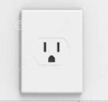
货币
旅客宜在出发前，到银行兑换加元、纸币面额有100元、50元、20元、10元、5元。而硬币方面则有2元、1元、0.25元、0.10元、0.05元及0.01元、旅行支票亦非常流通，但一般酒店只能兑换有限的现金。
税项
在加拿大，购买应税商品和服务需要支付联邦税（GST）和省购物税（PST），有的省份单独执行统一销售税（HST）。具体情况如下：埃伯塔省只征收5%的GST；魁北克省征收5%的GST和9.5%的PST；安大略省征收13%的HST；BC省将于2013年4月取消HST，重新采用改进后的PST；纽芬兰省和拉布拉多省、新不伦瑞克省征收13%的HST；新斯科舍省征收15%的HST；其他省份征收5%的GST和5-10%的省购物税。

加拿大著名产品
选购物品
加拿大新鲜包装之三文鱼，枫树糖浆、深海鱼油丸、海豹油、冰酒。

时差及天气
时差
从中国前往加拿大，由于横渡国际日期变更线的缘故，时间上有很大的差别。夏令时间：四月的最后一个星期日至十月的最后一个星期日，西岸温哥华比中国慢十五小时。冬天时间则慢十六小时。而与国内时间也有差别，例如卡尔加里比温哥华快一小时，东岸多伦多则较温哥华快三小时。

加拿大各地之平均最低及最高温度（摄氏）℃参照图表

城市/月份 |  | 1 | 2 | 3 | 4 | 5 | 6 | 7 | 8 | 9 | 10 | 11 | 12
多伦多 | 低 高 | -11  -3 | -11  -2 | -5  3 | 1  12 | 6  18 | 12  24 | 14  27 | 14  26 | 10  21 | 4  15 | -1  7 | -7  0
渥太华 | 低  高 | -15  -6 | -13  -4 | -7  2 | 1  11 | 8  19 | 13  24 | 15  26 | 14  25 | 9  20 | 3  12 | -3  5 | -11  3
蒙特利尔 | 低 高 | -15  -6 | -14  -4 | -7  2 | 1  11 | 7  19 | 13  24 | 16  26 | 14  25 | 10  20 | 4  13 | -2  5 | -11  -3
班夫 | 低 高 | -14  -5 | -12  0 | -7  4 | -2  10 | 2  14 | 5  18 | 7  22 | 7  21 | 3  16 | -1  10 | -8  0 | -13  -5
温哥华 | 低 高 | 0  5 | 1  8 | 2  9 | 5  13 | 8  17 | 11  19 | 13  12 | 13  22 | 10  18 | 6  14 | 3  9 | 1  7

以上资料只做参考，请于出发前参考报章及电台报告。
最后，预祝各位旅途愉快！

